**FORMATO PARA EL DESARROLLO DE COMPONENTE FORMATIVO**

|  |  |
| --- | --- |
| PROGRAMA DE FORMACIÓN | Descripción y funcionamiento del motor de combustión interna a gasolina (la culata) |

|  |  |  |  |
| --- | --- | --- | --- |
| COMPETENCIA | 280601020. Corregir fallas de componentes de los motores a gasolina y gas de acuerdo a parámetros del fabricante y/o empresa. | RESULTADOS DE APRENDIZAJE | 280601020-01. Identificar el estado y funcionamiento del motor con productividad y eficiencia, ajustados a los estándares de calidad, seguridad y manuales del fabricante. |

|  |  |
| --- | --- |
| NÚMERO DEL COMPONENTE FORMATIVO | 3 |
| NOMBRE DEL COMPONENTE FORMATIVO | Ubicación y ajuste de válvulas, accionamiento eje de levas |
| BREVE DESCRIPCIÓN | El componente formativo describe el funcionamiento y ajuste del sistema de válvulas y árbol de levas en motores de combustión interna. Explica los diferentes tipos de accionamiento del eje de levas y sus ventajas. También aborda la ubicación de válvulas y levas, así como la calibración y ajustes necesarios para un óptimo rendimiento del motor, incluyendo sistemas modernos de propulsión. |
| PALABRAS CLAVE | Válvulas, eje de levas, motores. |

|  |  |
| --- | --- |
| ÁREA OCUPACIONAL |  |
| IDIOMA | Español |

1. **TABLA DE CONTENIDOS:**

**1. Accionamiento del eje de levas**

1.1 Accionamiento del eje de levas por piñones

1.2 Accionamiento del eje levas por cadena metálica

1.3 Accionamiento del eje de levas por banda dentada

**2. Diagrama estándar y mejorado de apertura de las válvulas**

2.1 Diagrama estándar de apertura de las válvulas

2.2 Diagrama mejorado de apertura de las válvulas

**3. Ubicación de las válvulas y el eje de levas**

3.1 Válvulas y eje de levas en el bloque de cilindros

3.2 Válvulas en la culata y eje de levas en el bloque de cilindros

3.3 Válvulas en la culata y eje de levas sobre palanca basculante

3.4 Válvulas en la culata y eje de levas debajo del balancín

3.5 Válvulas en la culata y propulsión directa

**4. Sistema moderno de propulsión de válvulas**

**5. Ajustes y graduación**

5.1 Juego y calibración de válvulas

5.2 Formas calibración de las válvulas

5.3 Calibración de las válvulas con tornillo y tuerca

5.4 Calibración de las válvulas con excéntrica

5.5 Calibración de las válvulas con apoyo regulable

1. **INTRODUCCIÓN**

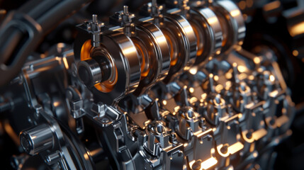 El sistema que mediante el accionar de las válvulas regulan la entrada de mezcla y salida de gases quemados del cilindro está compuesto por el árbol de levas, engranaje de mando, válvulas de admisión y escape, elementos de mando, balancines. Sin embargo, es el eje de levas el encargado de sincronizar en el motor perfectamente, la apertura de las válvulas para el buen rendimiento del automóvil.

¡Muchos éxitos en esta experiencia de aprendizaje!

1. **DESARROLLO DE CONTENIDOS:**

**1. Accionamiento del eje de levas**

A pesar de que puede variar de acuerdo al diseño del constructor y de la ubicación del eje o de los de levas en el motor, entre los movimientos más utilizados se encuentran: a través de piñones en toma constante, de piñones con cadenas metálicas, de dientes rectos y de bandas dentadas.

**1.1 Accionamiento del eje de levas por piñones**

Cuando el eje de levas con el cigüeñal está cerca, se dice que se utiliza engranajes o piñones en toma constante. Para evitar ruido en la trasmisión del movimiento se suele acudir a piñones de dientes inclinados, piñones de fibras o de tejido duro.

El piñón del cigüeñal engrana con el del eje de levas, teniendo este último el doble del número de dientes que el piñón del cigüeñal, para que la relación 2:1 se mantenga, a pesar de que se podría tener un piñón intermedio, cuando los dos ejes están más alejados entre sí.

**Figura 1**

*Accionamiento del eje de levas por piñones*

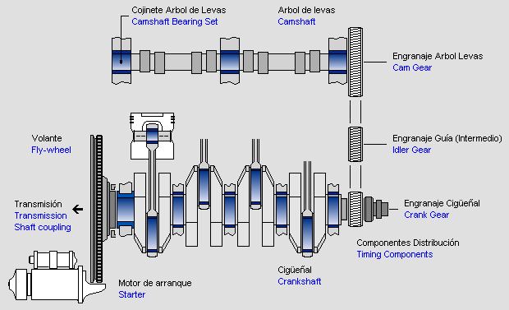

Nota. Tomado y adaptado de <https://www.ro-des.com/mecanica/averias-en-el-arbol-de-levas/>

**1.2 Accionamiento del eje levas por cadena metálica**

El sistema de mando con cadena metálica se utiliza con frecuencia cuando las distancias entre los dos ejes es mayor, a pesar de que el eje de levas está en el bloque de cilindros o en la culata. Para garantizar que la cadena esté permanente templada, se diseña un templador y unas pistas de deslizamiento de la cadena, que actúan como guía, así se evita el ‘chasquido’ producido con la transmisión del movimiento.

Ahora, el sistema de cadena tiene la desventaja de contar entre sus partes móviles con mucha masa o peso, lo que reduce de alguna forma la potencia del motor donde se encuentra instalado.

Esta clase de sistema está exento de mantenimiento durante la vida útil del motor y es bastante confiable, por eso los fabricantes suele utilizarlo seguido para sus motores.

**Figura 1**

*Accionamiento del eje levas por cadena metálica*

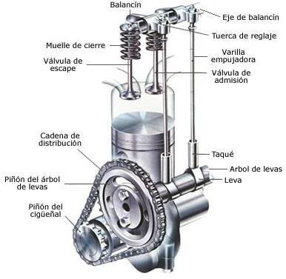

**1.3 Accionamiento del eje de levas por banda dentada**

Para compensar este defecto del posible ruido que produce la cadena durante la transmisión y a reducir el peso de este elemento transmisor, se han diseñado sistemas de transmisión por banda dentada, banda construida de fibras especiales y de goma, cuyas fibras longitudinales evitan su variación o rotura.

Esta banda es movida desde el cigüeñal por un piñón de dientes planos, los cuales no permiten que ‘patine’ el movimiento hasta el piñón del eje de levas. También como en el caso anterior, se requiere de un tensor de la banda, el cual es empujado por un muelle o puede ser presionado hidráulicamente por un pistón tensor o un sistema excéntrico de tensionado de la banda.

**Figura 3**

*Motor de cuatro cilindros, cuya distribución es comandada por una banda dentada, que impulsa a dos ejes de levas*

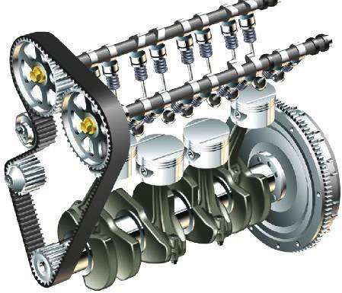

Nota. Sena.

**Ventajas de la banda dentada frente a otros sistemas**

Este último sistema de banda dentada ha sido adoptado casi por todos los fabricantes. Debido a dos razones: su bajo costo y porque no produce ruido en el motor. Su sistema es silencioso y de fácil reemplazo, el cual debe realizarse, dependiendo de su diseñador entre los 40.000 y 80.000 kilómetros de recorrido, salvo el criterio diferente o el tiempo probado y recomendado por el constructor de cada motor.

Con cualquier sistema de sincronización utilizado, el cigüeñal y el eje de levas disponen de unas marcas de referencia, para que los puntos indiquen el punto óptimo de funcionamiento del motor. Cuando se arma un motor o cuando requiere de mantenimiento o reemplazo, se debe seguir estas marcas de referencia, siendo posiblemente distintas encada motor.

Cuando no se tiene una marca señalada, se deben indicar estos puntos con marcas realizadas por cada técnico, para montar los ejes en la posición correcta.

**Figura 4**

*Muestra de los puntos con marcas realizadas*

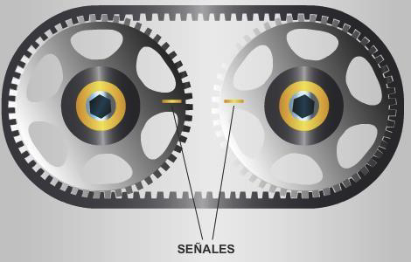

Nota. Sena.

**2. Diagrama estándar y mejorado de apertura de las válvulas**

Conozcamos cada uno de estos diagramas.

**2.1 Diagrama estándar de apertura de las válvulas**

El perfil de cada leva, ya sea para la válvula de admisión o para la válvula de escape, se encargará de impulsar a la válvula correspondiente durante un cierto ángulo de giro, en coordinación o de forma sincronizada con el eje cigüeñal, para que podamos obtener los cuatro ciclos del motor.

La válvula de admisión se abre aproximadamente entre unos 15° hasta 45° antes de que el pistón llegue al PMS; durante la etapa de escape y se cierra entre 35° hasta 75° después del PMI. Es decir, cuando está subiendo el pistón en la etapa de compresión. Estos dos ángulos, el de anticipo a la apertura y de retraso al cierre, sumados a los 180° entre el PMS y el PMI sumarán en un motor estándar aproximadamente unos 235° hasta 245° de promedio, tiempo suficiente para que el motor pueda aspirar la mezcla aire y combustible en un motor a gasolina.

De igual manera, la válvula de escape se abre (en un motor estándar) aproximadamente entre unos 35° hasta 75° antes del PMI, al final de la etapa de trabajo y se cierra entre 15° hasta 45° después del PMS, es decir cuando está bajando el pistón en la etapa de admisión. Estos dos ángulos, el de anticipo a la apertura y de retraso al cierre, sumados a los 180° entre el PMS y el PMI sumarán en un motor estándar, e igual o aproximado al tiempo de apertura de la válvula de admisión, es decir aproximadamente unos 235° hasta 245° de promedio, tiempo suficiente para que el motor pueda expulsar los gases quemados durante la combustión.

**Figura 5**

*Diagrama estándar de apertura de las válvulas*

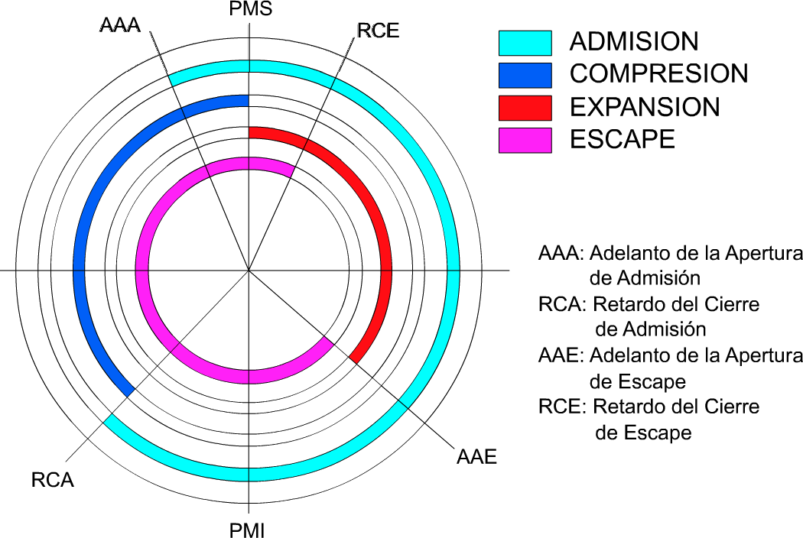

Nota. Sena.

A estos ángulos de apertura total de las válvulas se deberán sumar algunos grados más, que son aquellos que el perfil de cada leva no empuja a la válvula y es el espacio u holgura dejada para la calibración de las válvulas; ya que esta holgura compensa la dilatación de cada una de las partes en movimiento, especialmente de las válvulas que trabajan con altas temperaturas.

**2.2 Diagrama mejorado de apertura de las válvulas**

El eje de levas estándar de un motor de cuatro ciclos permite un buen llenado del cilindro y una suficiente evacuación de los gases combustionados. Pero en motores que necesitan mayor potencia, además de diseñar de mejor manera cada una de sus partes, utilizando materiales y sistemas más modernos y eficientes, se puede instalar en el motor unos ejes de levas que permitan una óptima respiración, diseñando un ángulo mayor de las levas o modificando su perfil de ataque.

En ese sentido, un ángulo mayor de las levas brindará mejor respiración y mayor potencia al motor, pero esta apertura más anticipada y este cierre más retardado de las válvulas produce un desequilibrio y desestabilidad en bajas revoluciones y con ello una falta de torque en esta etapa. Estos inconvenientes pueden o han sido solucionados con sistemas mejorados de inyección y encendido, así como con sistemas de variación en la sincronización de los ejes de levas o en el tiempo y recorrido de las válvulas, que ayudan a tener buena potencia y mejor estabilidad.

**Figura 6**

*Diagrama de distribución mejorado*

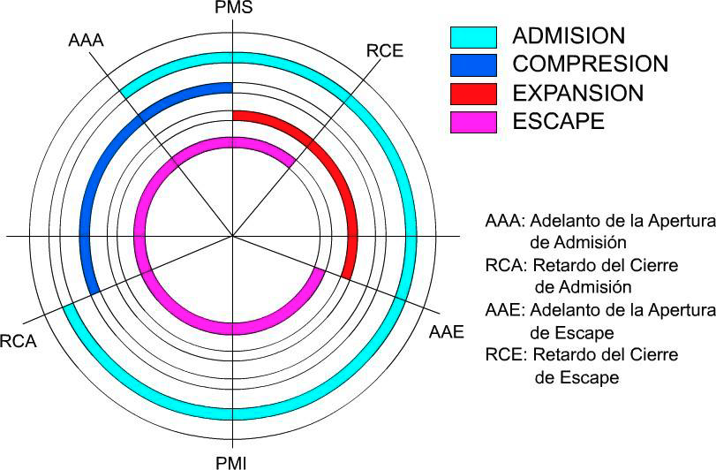

Nota. Sena.

Si se realiza una optimización de la leva se podrían obtener también otras formas del llenado, incrementando simplemente la altura y perfil de la leva original.

**3. Ubicación de las válvulas y el eje de levas**

A continuación, conoceremos la ubicación de las válvulas y el eje de levas.

**3.1 Válvulas y eje de levas en el bloque de cilindros**

Cuando el motor tiene las válvulas alojadas en el bloque de cilindros, su comando tiene la misma dirección que el movimiento del pistón; característica por la cual este sistema se considera fuera de uso, debido al mal diseño de la cámara de combustión.

En estos motores estaba alojado el eje de lavas en la parte baja del bloque, para que un sistema de piñones en toma constante impulse al eje o a los ejes de levas. Sobre cada leva, ya sea de admisión o de escape, se instalaba un propulsor, que se deslizaba sobre un pequeño orificio cilíndrico trabajado en el mismo bloque.

Cada propulsor disponía de un sistema de regulación con perno y tuerca de ajuste, para que se pueda ajustar la distancia del propulsor con respecto al vástago de la válvula.

**Figura 7**

*En el momento en que el cigüeñal giraba, el eje de levas impulsaba hacia arriba a las válvulas, abriéndolas de su asiento*

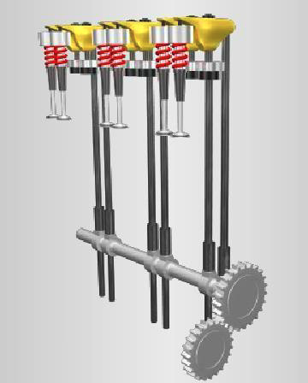

Nota. Sena.

**3.2 Válvulas en la culata y eje de levas en el bloque de cilindros**

El sistema de válvulas en el bloque de cilindros no permitía un buen desempeño del motor, debido al diseño mismo de la cámara de combustión, y además porque se requería de un bloque más ancho para alojar al eje de levas y los mecanismos de empuje de válvulas.

Cuando las válvulas están alojadas en la culata, la forma de transmitir este movimiento a ellas puede diferir, ya que pueden existir ejes de levas alojados en el mismo bloque de cilindros o instalados en la misma culata.

Si el eje de levas está alojado en el bloque, para transmitir hasta las válvulas este movimiento, se requiere de propulsores (taqués), varillas empujadoras y balancines. Los balancines finalmente empujan a la válvula, girando en un eje o pivote. Si el balancín tiene los dos brazos del mismo tamaño o lo que es lo mismo, su punto de apoyo está en el medio, el empuje máximo de la leva será el mismo recorrido de la válvula.

**Figura 8**

*En caso contrario, si las palancas de empuje (balancines) tienen diferentes longitudes de palanca, este desplazamiento de la leva se puede aumentar o disminuir, dependiendo de las necesidades y del diseño del motor*

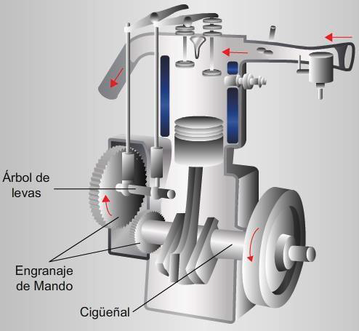

Nota. Sena.

Por lo que sigue, este sistema de válvulas en culata, con el eje instalado en bloque de cilindros resulta inapropiado. Porque en motores con cilindros en ‘V’ por ejemplo, se requerirán de muchos propulsores y varillas para impulsar a las válvulas de cada lado de cilindros.

En estos mismos casos de ejes de levas en el bloque, al disponer el motor de doble fila de cilindros, como en motores en ‘V’ o con cilindros opuestos ‘Boxer’, el eje de levas requerirá de una mayor cantidad de levas, que le servirán para impulsar a las válvulas de cada lado, aunque en algunos casos estas levas puedan, especialmente en motores *boxer*, servir para impulsar a las válvulas de ambos lados, pero de todas maneras esto lo vuelve complejo e ineficiente.

Este sistema de ejes de levas en el bloque de cilindros ha sido desplazado casi completamente al instalar al eje de levas en la misma culata, reduciéndose de esta forma, una serie de mecanismos de transmisión; los cuales restan potencia al motor, vuelven más complejo al comando de válvulas, con los consabidos factores negativos de aumento del peso total y de la reducción de la potencia efectiva, como se presenta en la siguiente figura.

**Figura 9**

*Sistema de accionamiento de válvulas con varilla de empuje*

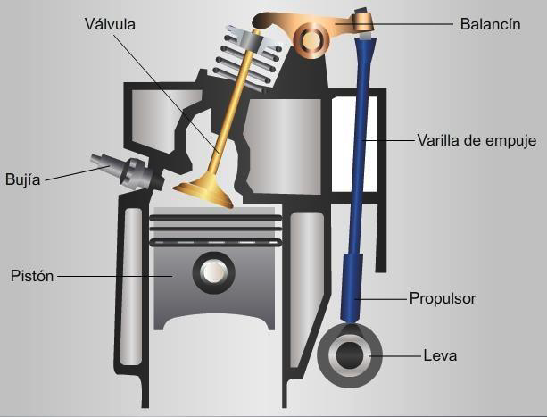

Nota. Sena.

**3.3 Válvulas en la culata y eje de levas sobre palanca basculante**

En los motores modernos no solamente se puede disponer de un solo eje de levas, sino que se puede instalar dos en cada culata, es decir un eje para las válvulas de admisión y otro eje para las válvulas de escape.

Por ejemplo, un motor moderno de seis cilindros en ‘V’, al tener dos culatas, una para cada lado de cilindros, puede disponer de un eje de levas de admisión y otro de escape en cada culata; es decir, tendrá cuatro ejes de levas en el motor. Cuando el eje de levas está alojado en el mismo cabezote o culata, la forma de empujar a las válvulas puede diferir, de acuerdo al sistema utilizado y al diseño particular del motor. Por ejemplo, las válvulas pueden ser empujadas a través de palancas basculantes, las cuales tienen un apoyo fijo o calibrable, en el cual "pivotean", presionando la leva en la parte media de la palanca. El otro extremo de esta palanca presiona a la válvula.

La longitud de la palanca basculante y la posición del eje de levas con respecto a esta palanca influyen en el recorrido de las válvulas, además, por supuesto, de la altura total de la leva.

**Figura 10**

*Eje de levas sobre palanca basculante*

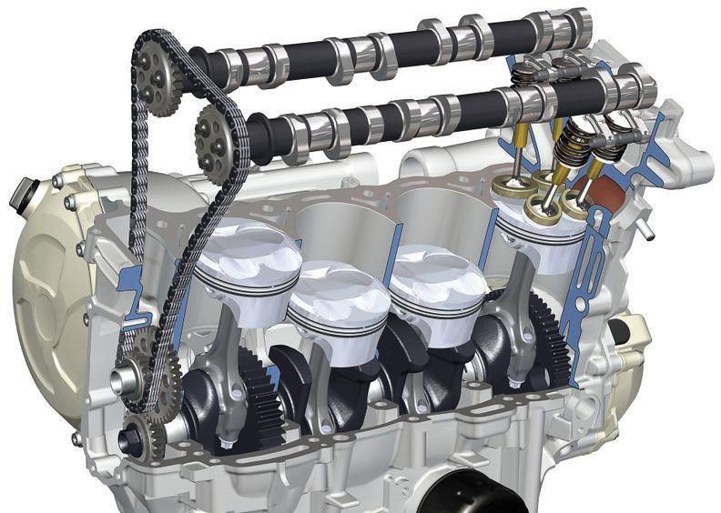

Nota. Sena.

**3.4 Válvulas en la culata y eje de levas debajo del balancín**

Otro sistema que es utilizado y bastante común en los motores modernos, es cuando el eje de levas transmite su movimiento hasta las válvulas por medio de balancines, similares a los balancines que se utilizaban con motores cuyo eje de levas estaba instalado en el bloque de cilindros.

Así, la leva empuja a uno de los extremos del balancín, el mismo que pivotea en su eje y el otro extremo se encarga de empujar a la válvula.

Tanto en este caso, como en el anterior de palancas basculantes, se tiene un tornillo de calibración o una excéntrica, que permiten la calibración de válvulas, compensando de esta manera el desgaste del sistema, el asentamiento mismo de las válvulas y las dilataciones producidas de cada parte.

Cuando el sistema dispone de este tipo de balancines también la longitud de la palanca y la posición del eje de levas influyen en el recorrido de las válvulas.

El balancín también es considerado como una palanca de dos brazos, el cual gira en un punto de apoyo en el medio de ellos.

**Figura 11**

*Eje de levas debajo del balancín*

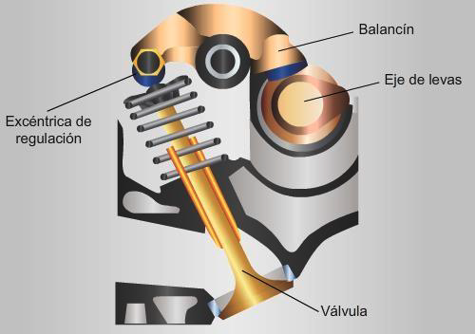

Nota. Sena.

**3.5 Válvulas en la culata y propulsión directa**

Para transmitir el movimiento de válvulas en los sistemas anteriormente explicados, se han necesitado de varios elementos, como propulsores, varillas empujadoras, ejes de balancines, balancines y otros, elementos que tienen cierto peso o masa, con lo cual se producen fuerzas de inercia durante la apertura y el cierre de válvulas, movimientos muy rápidos, en especial con altas revoluciones del motor.

Este ‘desgaste de energía’ para mover estas partes, disminuye un cierto porcentaje la potencia efectiva del motor, por lo que se han buscado sistemas de transmisión que reduzcan o eviten la utilización de estas partes móviles de transmisión del empuje de las levas, hacia las válvulas.

Se han diseñado sistemas de empuje directamente desde el eje de levas hasta las válvulas, utilizando solamente propulsores. Con ello, el movimiento es directo y las fuerzas de inercia disminuyen, además de que no se requieren partes adicionales para ello.

Un ejemplo de lo referido es un sistema de propulsión directa de las levas, por medio de un propulsor hasta los vástagos de las válvulas.

**Figura 12**

*Propulsión directa*

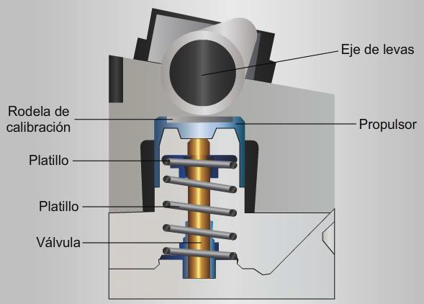

Nota. Sena.

**4. Sistema moderno de propulsión de válvulas**

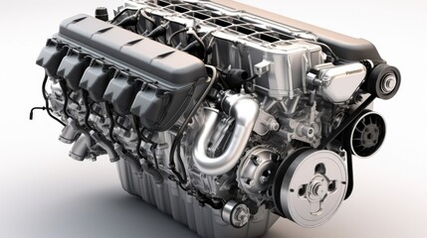Cada fabricante y diseñador de motores utilizará al sistema más moderno de propulsión y distribución de válvulas más apropiado, de acuerdo al diseño de todas y cada una de las partes de su motor. Buscará con todas estas nuevas tecnologías diseñar un motor con el mejor torque en todos los rangos de aceleración, una mayor potencia con el menor consumo de combustible, y sobre todo un motor que sea amigable con la Naturaleza, generando con estos atributos la menor cantidad de emisiones contaminantes.

Los fabricantes y diseñadores utilizan los sistemas de propulsión y distribución, según varias necesidades.

**5. Ajustes y graduación**

Estudiemos ahora el tema correspondiente a ajustes y graduación.

**5.1 Juego y calibración de válvulas**

Como el motor de combustión interna adquiere un incremento de temperatura durante su trabajo, debido a la misma combustión de la mezcla, todas sus partes están expuestas a dilatación; una de las que más, es la válvula, ya que su cabeza está en contacto directo con la combustión.

De manera que la válvula de admisión, debido al ingreso de la mezcla o aire fresco, se mantiene a menor temperatura; mientras que la de escape, se calienta mucho más. Así, la primera tenderá a dilatarse menos y la segunda, más. Lo que en consecuencia significa, la holgura en las válvulas de admisión será menor y la holgura de las válvulas de escape será mayor.

Esta dilatación longitudinal de la válvula debe compensarse de alguna manera, y para ello se debe dejar una holgura de compensación de esta dilatación. A esta holgura se la llama ‘calibración de válvula’, que cumple adicionalmente otra importante función, que es la de permitir que se mantenga un ángulo definido de trabajo de la leva, que tiene un ángulo formado en su perfil.

Este ángulo mantiene un cierto tiempo abierta a la válvula, que es el ángulo que permite utilizar las mejores condiciones de funcionamiento y brindar con ello la mayor potencia del motor, ya que del llenado de la mezcla en el cilindro y de la cantidad mayor de los gases quemados salientes, depende directamente la potencia entregada por él.

Cuando se ha calibrado una válvula con una holgura menor a la recomendada por el fabricante, al dilatarse la válvula aumentará en longitud, pero al no tener espacio suficiente, topa contra el eje de levas y la válvula no cierra en su asiento. Al no asentar no podrá transmitir su alta temperatura al asiento, pudiéndose quemar la cabeza de la válvula, dañándose y perdiendo compresión el cilindro correspondiente, produciéndose un desequilibrio del motor por excesivo ángulo de funcionamiento.

Cuando la calibración es mayor a la solicitada, el ángulo de funcionamiento de esta válvula será menor, con menor llenado del cilindro y menor desalojo de los gases quemados, produciéndose adicionalmente ruido o golpeteo por el excesivo juego.

**Figura 13**

*Calibración de válvula mayor a la solicitada*

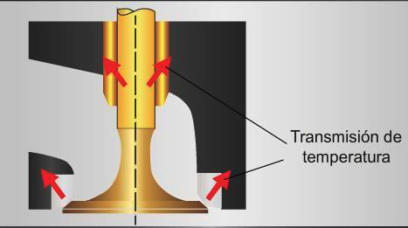

Nota. Sena.

**5.2 Formas calibración de las válvulas**

La calibración de las válvulas puede realizarse de dos formas:

**Mecánica**

Se puede hacer utilizando un tornillo y una contratuerca de ajuste, también puede ser con una excéntrica, un perno hexágono en el interior del propulsor, una ‘pastilla o lámina calibrada’ o un tornillo de ajuste cónico en el propulsor, entre las formas más comunes que se han diseñado en los motores de combustión.

**Figura 14**

*Calibración mecánica con tornillo*

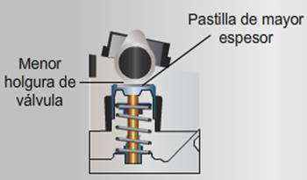

Nota. Sena.

**Figura 15**

*Calibración mecánica con perno de regulación*

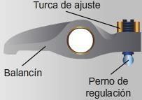

Nota. Sena.

**Automática**

Basado en la utilización de propulsores o tanques hidráulicos, que son formados con dos pistones uno dentro del otro, los cuales, al llenarse con aceite de la misma lubricación, forman una almohadilla que permite mantener la holgura exacta. Este sistema de calibración o auto ajuste tiene la ventaja de que el propulsor hidráulico se va ajustando automáticamente con el desgaste o asentamiento de los elementos, tales como las válvulas, los asientos, los ejes, balancines, levas, etc.

**Figura 16**

*Calibración automática*

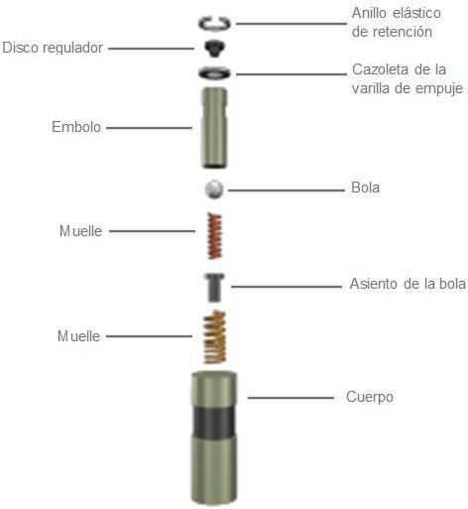

Nota. Sena.

**5.3 Calibración de las válvulas con tornillo y tuerca**

Este sistema de calibración tal vez es el más común de todos los sistemas utilizados de calibración manual, y fue instalado desde los primeros motores. Estos sistemas, que hasta el día de hoy se han utilizado, han sido reemplazados ahora por los sistemas automáticos o propulsores auto ajustables hidráulicos.

El tornillo del balancín sirve además de apoyo para la varilla, la misma que al recibir el impulso del propulsor, obliga a pivotear al balancín. Este tornillo se puede ajustar o desajustar para obtener la holgura o calibración recomendada por el fabricante y luego de tener esta medida, se ajusta la contra tuerca para fijarlo.

Partes de este sistema de propulsión, uno de ellos desde el eje de levas en la parte baja del bloque de cilindros y otro gráfico con el eje de levas en la culata, pero con balancines. La holgura se mide con un calibrador de láminas.

**Figura 17**

*Calibración de válvulas con tornillo y tuerca*

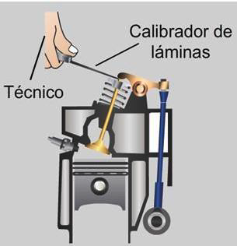

Nota. Sena.

**5.4 Calibración de las válvulas con excéntrica**

Después de ver el diseño anterior, es posible comparar entre el de balancines que reciben el impulso desde una varilla propulsora con este sistema en el cual el eje de levas, al estar instalado en la culata, impulsa directamente al balancín desde abajo y este último que se encarga, al pivotear en su eje, de impulsar a la válvula del motor.

Este balancín no dispone del tornillo y la contratuerca, han sido reemplazados por un rodillo excéntrico en este extremo.

Cuando el rodillo excéntrico gira, su borde de ataque se puede acercar o alejar del vástago de la válvula, reduciéndose o aumentándose su holgura o calibración.

El técnico entonces, deberá girar la tuerca de la excéntrica para obtener la holgura recomendada por el fabricante del motor, en ocasiones podrá recomendar tomar la holgura entre el eje de levas y el balancín; es decir, en el otro extremo de la medición.

**Figura 18**

*Calibración de las válvulas con excéntrica*

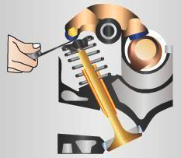

Nota. Sena.

**5.5 Calibración de las válvulas con apoyo regulable**

Otro diseño interesante que se puede encontrar en los motores, es cuando el eje de levas, al estar instalado en la parte superior de las válvulas, una palanca basculante es la encargada de recibir este impulso y se encarga de empujar a la válvula. En este sistema se utiliza un perno de apoyo y de pivoteo de la palanca basculante, pero este apoyo es regulable, ya que está roscado en la culata.

Para obtener la calibración recomendada por el fabricante, se debe desatornillar o atornillar este perno de apoyo, para que la palanca basculante suba o baje respectivamente, y de esta manera esta palanca se acerque o se aleje de la leva y con ello se reduzca o aumente esta holgura.

En algunos motores últimos, este apoyo se ha reemplazado por un sistema de propulsión hidráulico, para que la distancia u holgura que regulábamos de manualmente se realice de forma automática.

Algunos motores con cilindros en ‘V’ generalmente, tienen al único eje de levas alojado en la parte central de los cilindros; es decir, entre las dos líneas de cilindros, ya que el cigüeñal se conecta con este eje por medio de piñones o una cadena corta.

Por esta razón, los propulsores mecánicos que se apoyan sobre las levas, al propulsar a las varillas están empujando a cada balancín y este finalmente a la válvula.

**Figura 19**

*Calibración de las válvulas con apoyo regulable*

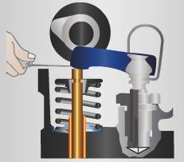

Nota. Sena.

1. **SÍNTESIS**

A continuación, se presenta a manera de síntesis, un esquema que articula los elementos principales abordados en el desarrollo del componente formativo.

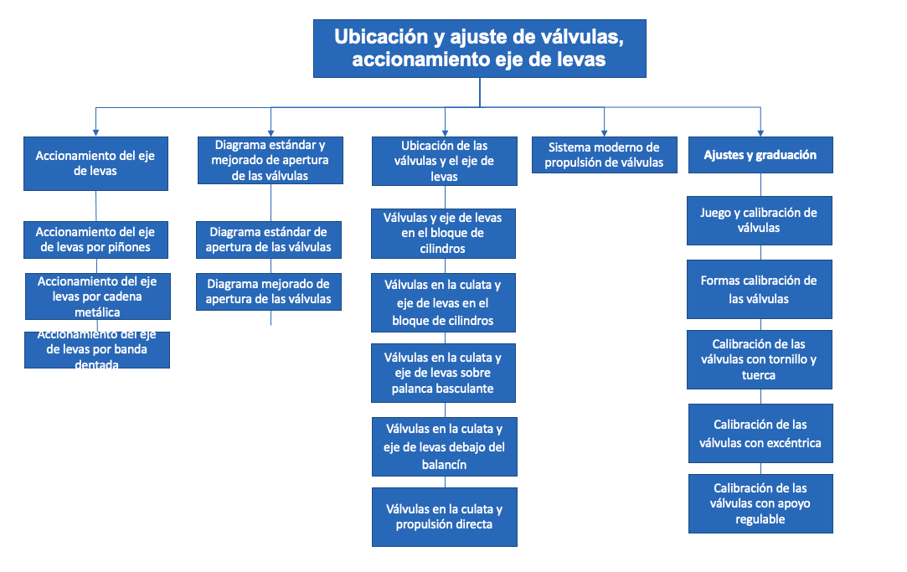

1. **ACTIVIDADES DIDÁCTICAS (Se debe incorporar mínimo 1, máximo 2)**

|  |  |
| --- | --- |
| DESCRIPCIÓN DE ACTIVIDAD DIDÁCTICA | |
| Nombre de la Actividad | Evaluación de conocimientos |
| Objetivo de la actividad | Evaluar el conocimiento adquirido sobre el funcionamiento, ubicación y ajuste de los componentes del sistema de distribución en motores de combustión interna, incluyendo el eje de levas, las válvulas y los diferentes mecanismos de accionamiento. |
| Tipo de actividad sugerida | Opción múltiple |
| Archivo de la actividad  (Anexo donde se describe la actividad propuesta) | CF3_Actividad didactica.docx |

1. **MATERIAL COMPLEMENTARIO:**

|  |  |  |  |
| --- | --- | --- | --- |
| Tema | Referencia APA del Material | Tipo de material  (Video, capítulo de libro, artículo, otro) | Enlace del Recurso o  Archivo del documento o material |
| Accionamiento del eje de levas | Repman22. (2021). *Todo Sobre el ARBOL DE LEVAS, CRUCE, ALZADA, POTENCIA Y MAS Leva* (video). YouTube. | Video | <https://www.youtube.com/watch?v=5mE-rTCcgEU> |

1. **GLOSARIO:**

|  |  |
| --- | --- |
| TÉRMINO | SIGNIFICADO |
| Balancín: | mecanismo que transmite el movimiento del árbol de levas a las válvulas del motor, permitiendo su apertura y cierre. |
| Cigüeñal: | eje que convierte el movimiento lineal de los pistones en un movimiento rotatorio, impulsando otros componentes del motor. |
| Leva: | componente del árbol de levas que presiona las válvulas a través de diferentes mecanismos, regulando su apertura y cierre. |
| Sincronización: | ajuste preciso de la relación entre el cigüeñal y el árbol de levas para garantizar un funcionamiento eficiente del motor. |
| Taqué: | elemento ubicado entre la leva y la varilla empujadora o la válvula, encargado de transmitir el movimiento generado por el árbol de levas. |

1. **REFERENCIAS BIBLIOGRÁFICAS:**

Aficionados a la mecánica. (2016). Manual del sistema de distribución del motor. <https://aficionadosalamecanica.blogspot.com/2016/06/manual-del-sistema-de-distribucion-del.html>

Pro-Lean. (2025). *¿Cuáles son los conceptos básicos de una válvula de automóvil? Una guía completa.* <https://proleantech.com/es/basics-of-a-car-valve/>

1. **CONTROL DEL DOCUMENTO**

|  |  |  |  |  |
| --- | --- | --- | --- | --- |
|  | Nombre | Cargo | Dependencia  *(Para el SENA indicar Regional y Centro de Formación)* | Fecha |
| Autor (es) | Carlos Edwin Abello Rubiano | Experto temático | Regional Cundinamarca. Centro de la Tecnología del Diseño y la Productividad Empresarial. | 2012 |
| Autor (es) | Ana Catalina Córdoba Sus | Evaluadora instruccional | Regional Huila. Centro Agroempresarial y Desarrollo Pecuario del Huila. | Febrero de 2025 |
| Autor (es) | Olga Constanza Bermúdez Jaimes | Responsable línea de producción Huila | Regional Huila. Centro Agroempresarial y Desarrollo Pecuario del Huila. | Febrero de 2025 |

1. **CONTROL DE CAMBIOS**

**(Diligenciar únicamente si realiza ajustes a la Unidad Temática)**

|  |  |  |  |  |  |
| --- | --- | --- | --- | --- | --- |
|  | Nombre | Cargo | Dependencia | Fecha | Razón del Cambio |
| Autor (es) |  |  |  |  |  |